Муниципальное дошкольное образовательное учреждение детский сад № 32

Осипова Дарья Викторовна, воспитатель

Цель:- Закрепить знания детей о том, что все продукты имеют разные вкусы
-Формировать умение перетаскивания мышью картинок

Инструкция
Взрослый предлагает детям рассмотреть картинки в двух столбиках и найти соотношение.
Ребёнок находит соотношение между картинками двух столбиков, подводит к картинке в правом столбике мышь и нажимает левую кнопку компьютерной мыши, и тянет при нажатой левой кнопке картинку к месту против соответствующего вкуса.
II Вариант игры:
Взрослый предлагает детям рассмотреть картинки, найти соотношение. Перетащить кнопкой мыши картинку продукта на место, где написан вкус того продукта.

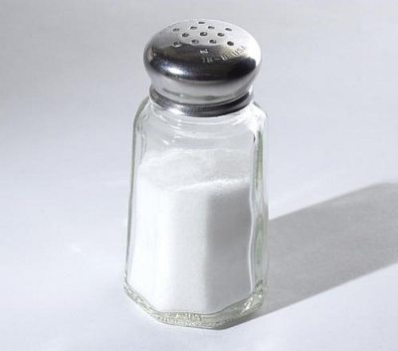
Самый сладкий

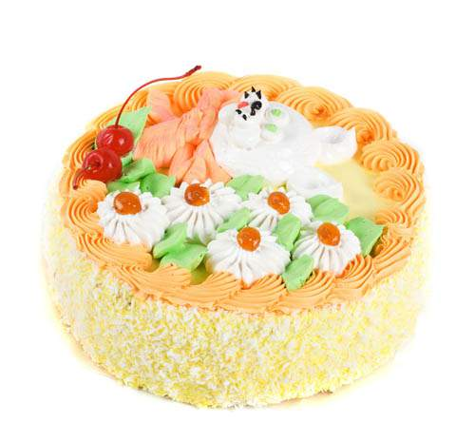

Самый кислый

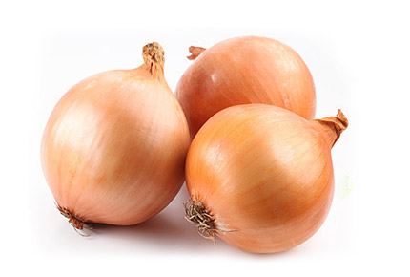

Самый соленый

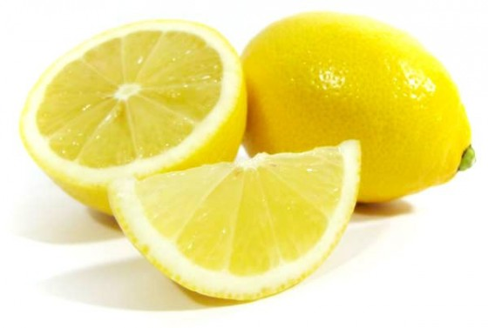
Самый горький

